1.打开Eclipse，并安装相关的插件SVN代码管理库

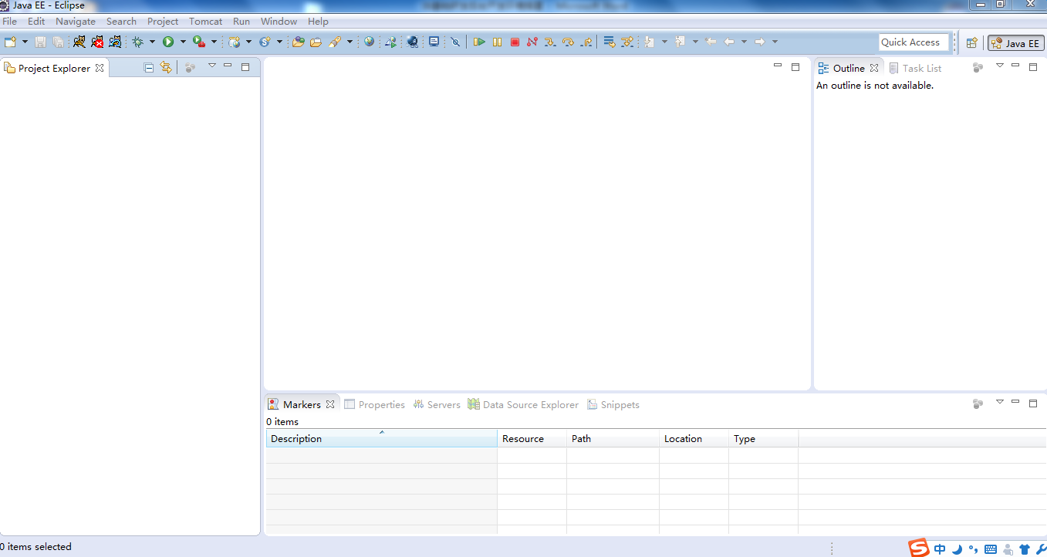

2.输入项目库的地址: <http://svn.alibaba-inc.com/repos/beehiveplatform/branches> ,将一下的项目当到本机。

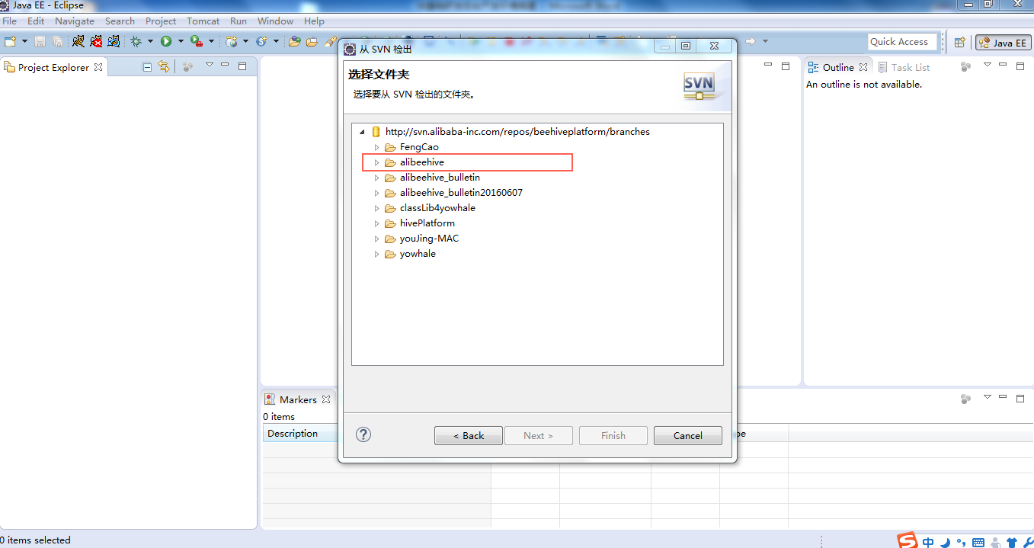

3.项目下载完毕

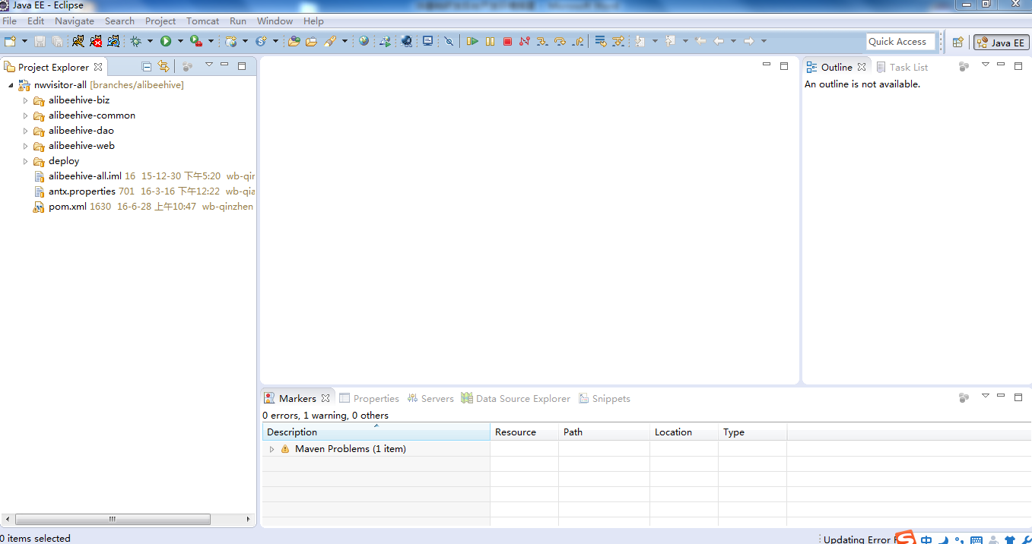

4.将项目重新导入工作区间

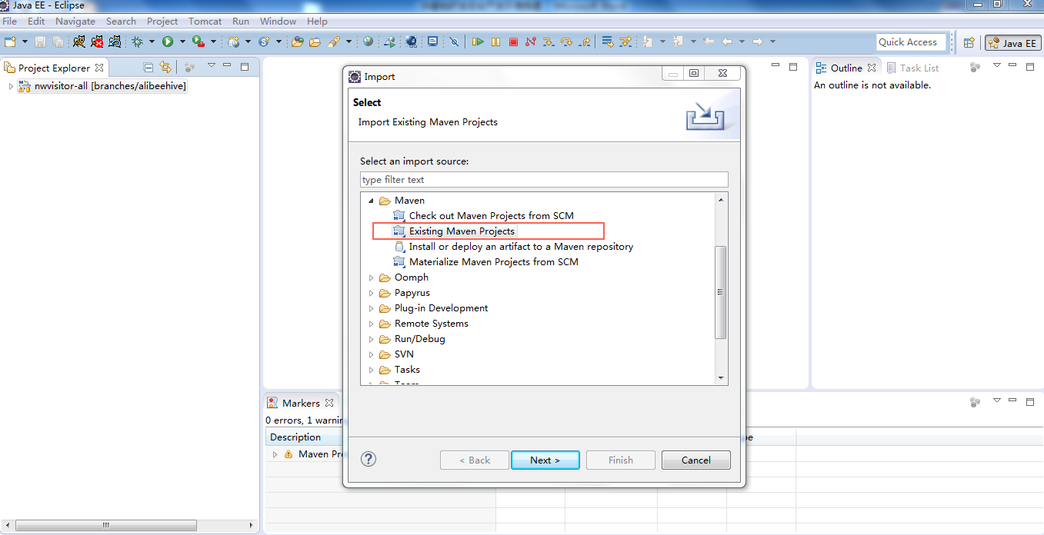

5.导入结果如下，并解决相关的错误提示

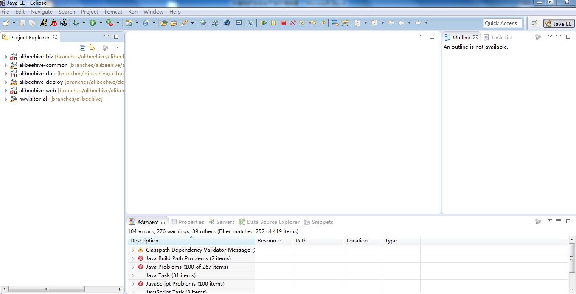

6.删除以下途中的错误提示，其余的jre替换至环境jre ，清理错误的过程中目前删除了NGR.min.css文件

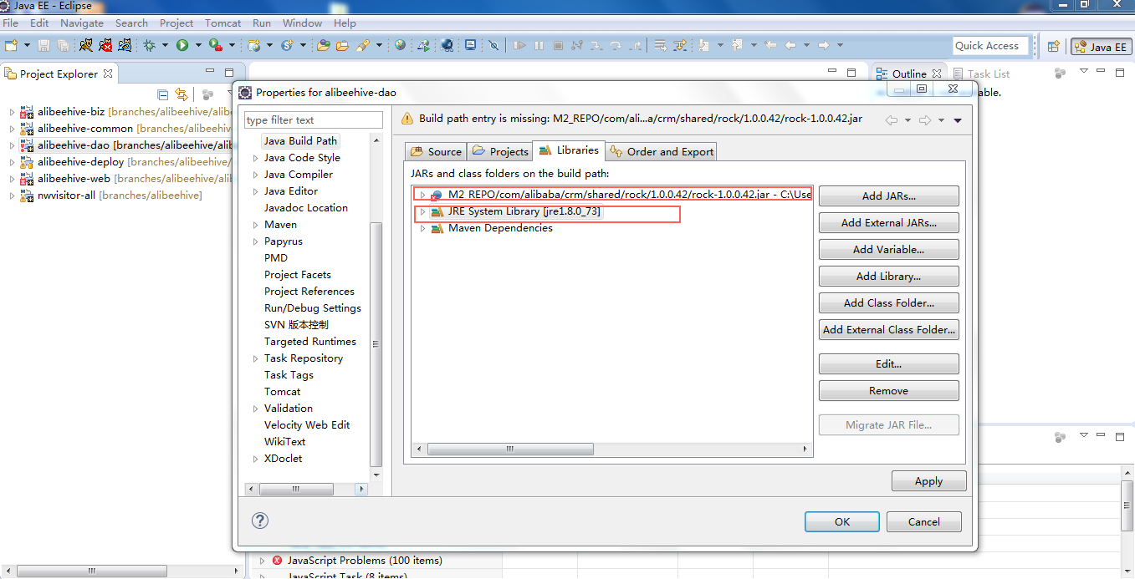

完毕

错误解决完毕，如下

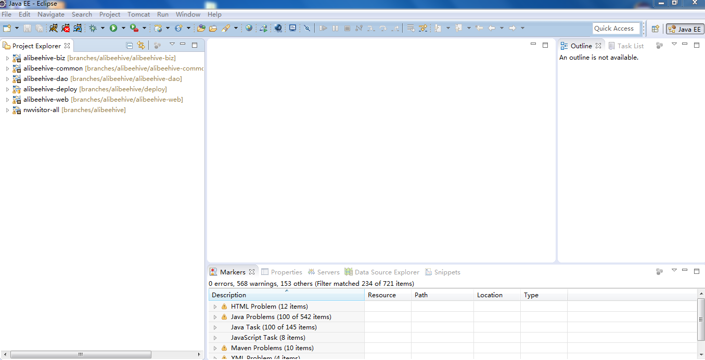

以上均属于线上环境相关的配置，替换本地相关配置文件

